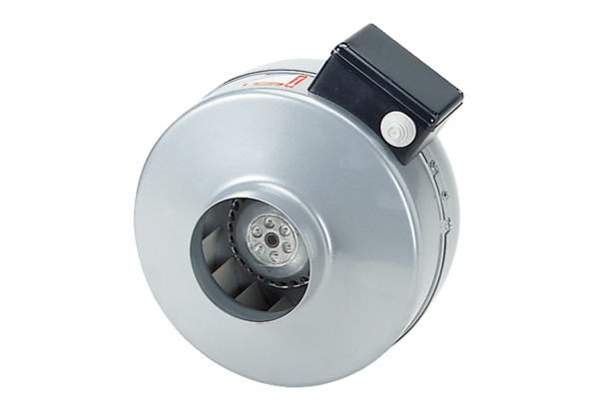Odśrodkowy wentylator kanałowy ERR 35/1 SOpakowanie jednostkowe: 1 sztukaAsortyment: C
Numer artykułu: 0080.0871Producent: MAICO

